TUẦN 5: CHỦ ĐỀ 1: CHẤT
Bài 5: SỰ CHUYỂN ĐỘNG CỦA KHÔNG KHÍ (T1)

I. YÊU CẦU CẦN ĐẠT:
1. Năng lực đặc thù:
- Quan sát và làm được thí nghiệm để nhận biết sự có mặt của không khí; không khí chuyển động gây ra gió và nguyên nhân làm không khí chuyển động.
- Liên hệ thực tế ở gia đình và địa phương về ứng dụng một số tính chất của không khí.
- Rèn luyện kĩ năng làm thí nghiệm, hoạt động trải nghiệm, qua đó góp phần phát triển năng lực khoa học.
2. Năng lực chung.
- Năng lực tự chủ, tự học: Biết tự chủ thực hiện thí nghiệm, trải nghiệm để kiểm chứng vai trò, tính chất của không khí đối với cuộc sống.
- Năng lực giải quyết vấn đề và sáng tạo: Biết vận dụng tính chất của không khí để thực hiện một số vấn đề quan trọng trong đời sống hằng ngày.
- Năng lực giao tiếp và hợp tác: Biết trao đổi, góp ý cùng bạn trong hoạt động nhóm và thí nghiệm.
3. Phẩm chất.
- Phẩm chất nhân ái: Xây dựng tốt mối quan hệ thân thiện với bạn trong học tập và trải nghiệm.
- Phẩm chất chăm chỉ: Có tinh thần chăm chỉ rèn luyện để năm vững nội dung yêu cầu cần đạt của bài học.
- Phẩm chất trách nhiệm: Có ý thức trách nhiệm với lớp, tôn trọng tập thể.
II. ĐỒ DÙNG DẠY HỌC
- Kế hoạch bài dạy, bài giảng Power point.
- SGK và các thiết bị, học liệu phục vụ cho tiết dạy.

III. HOẠT ĐỘNG DẠY HỌC
Hoạt động của giáo viên
1. Khởi động:
- Mục tiêu:
+ Tạo không khí vui vẻ, khấn khởi trước giờ học.
+ Thông qua khởi động, giáo viên dẫn dắt bài mới hấp dẫn để thu hút học sinh tập trung.
- Cách tiến hành:
- GV tổ chức múa hát bài “Cánh diều tuổi thơ” – Nhạc: Quỳnh Hợp - Thơ: Nguyễn Thị Hiền để khởi động bài học.  - GV cùng trao đổi với HS về nội dung bài hát:  + Các em đã từng chơi hoặc từng biết trò chơi thả diều chưa?  + Vì sao diều có thể bay lên cao?  - GV nhận xét, tuyên dương và dẫn dắt vào bài mới. | - Một số HS lên trước lớp thực hiện. Cả lớp cùng múa hát theo nhịp điệu bài hát.  - HS cùng chia sẻ.  - HS lắng nghe.
2. Hoạt động khám phá:
- Mục tiêu:
+ Nhận biết được gió là sự chuyển động của không khí.
+ Làm thí nghiệm để nhận biết nguyên nhân làm không khí chuyển động.
+ Quan sát và làm được thí nghiệm để nhận biết sự có mặt của không khí; không khí chuyển động gây ra gió và nguyên nhân làm không khí chuyển động.
+ Rèn luyện kĩ năng làm thí nghiệm, hoạt động trải nghiệm, qua đó góp phần phát triển năng lực khoa học.
- Cách tiến hành:
1) Sự chuyển động của không khí  Hoạt động 1: Tiến hành thí nghiệm nhận biết không khí chuyển động gây ra gió (sinh hoạt nhóm 4)  Chuẩn bị: Một chiếc quạt và một tờ giấy  - Tiến hành:  + Đặt tờ giấy lên bàn. Đứng ra xa và quạt về phía tờ giấy (hình 2). Quan sát tờ giấy.  + Hãy dùng cụm từ không khí chuyển động và từ gió để giải thích kết quả quan sát được khi quạt.  - GV mời các nhóm thảo luận và làm thí nghiệm theo các bước sau:  + Cử một HS đứng cách bàn một khoảng 50 cm cầm quạt để quạt về phía tờ giấy được đặt trên bàn.  + Các HS khác đứng quan sát tờ giấy.  + HS thảo luận trong nhóm:  ? Vì sao khi đứng cách tờ giấy một khoảng cách như vậy, dùng quạt để quạt lại làm cho tờ giấy chuyển động được?  ? Cái gì làm cho tờ giấy chuyển động?  + Nhóm cử đại diện ghi lại kết quả thảo luận  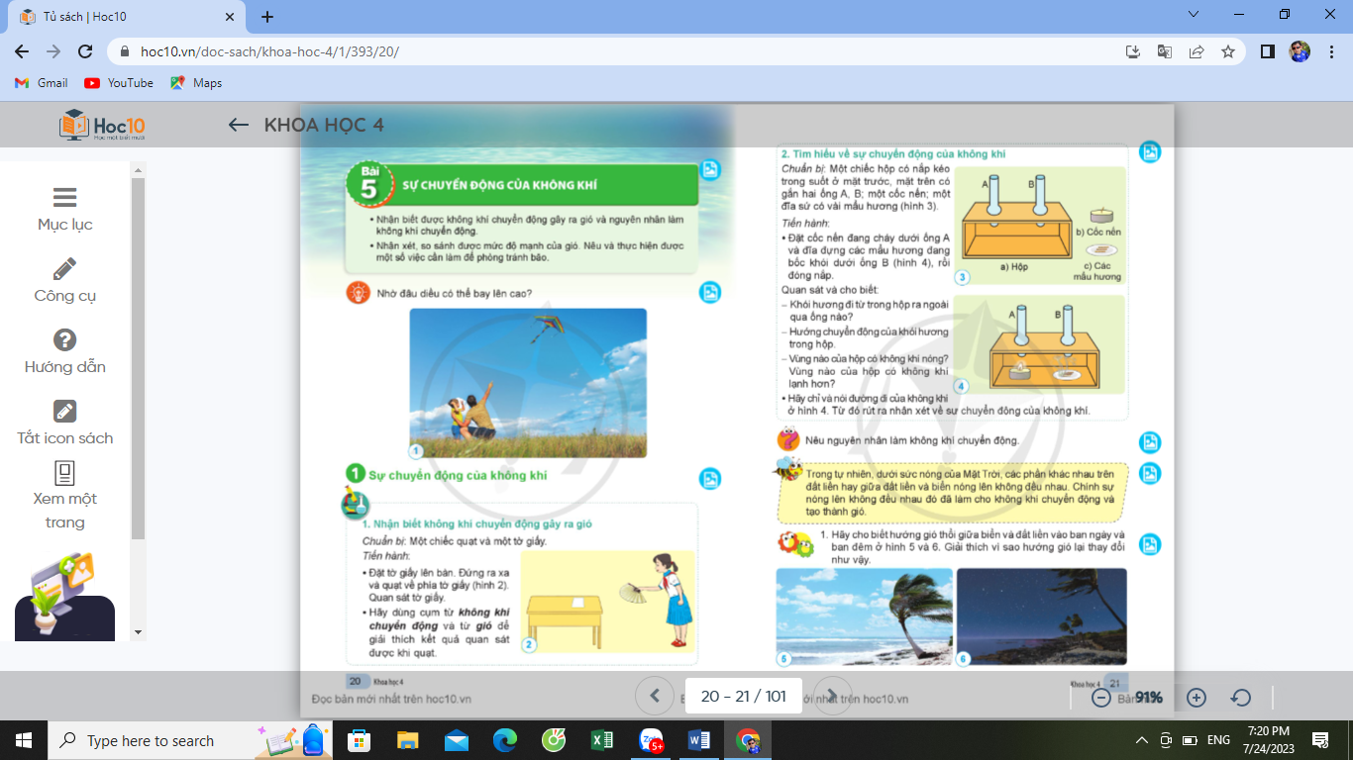  - GV mời đại diện các nhóm báo cáo kết quả thí nghiệm.  - GV nhận xét chung, kết luận:  Khi quạt, ta đã làm cho không khí chuyển động. Không khí chuyển động gây gió làm tờ giấy chuyển động. | - Các nhóm chuẩn bị các dụng cụ thí nghiệm.  - Tiến hành thực hiện thí nghiệm theo yêu cầu của giáo viên.  - Ghi kết quả thảo luận ra phiếu học tập:  + Khi quạt, ta đã làm cho không khí chuyển động.  + Không khí chuyển động gây gió làm tờ giấy chuyển động.  - Các nhóm báo cáo kết quả thí nghiệm, nhóm khác nhận xét.  - 2-3 HS nhắc lại.
Thí nghiệm 2: Tìm hiểu về sự chuyển động của không khí. (sinh hoạt nhóm 4)  - GV chuẩn bị: Một chiếc hộp có nắp kéo trong suốt ở mặt trước, mặt trên có gắn 2 ống A, B; 1 cốc nến, 1 đĩa sứ và vài mẩu hương (hình 3).  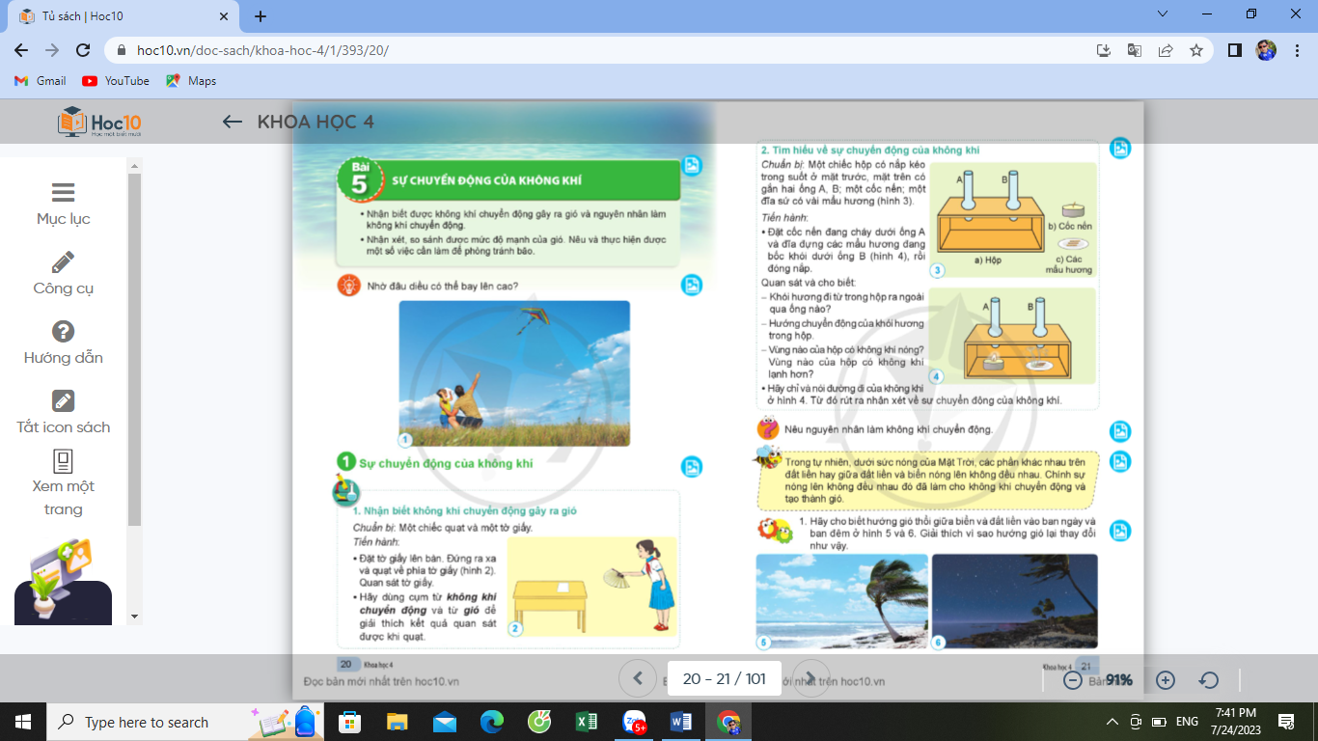  - Tiến hành: GV mời 1 HS lên trước lớp thực hiện thí nghiệm theo hướng dẫn của GV (Đặt cốc nến đang cháy dưới ống A và đĩa đựng các mẩu hương đang bốc khói dưới ống B (hình 4), rồi đóng nắp.  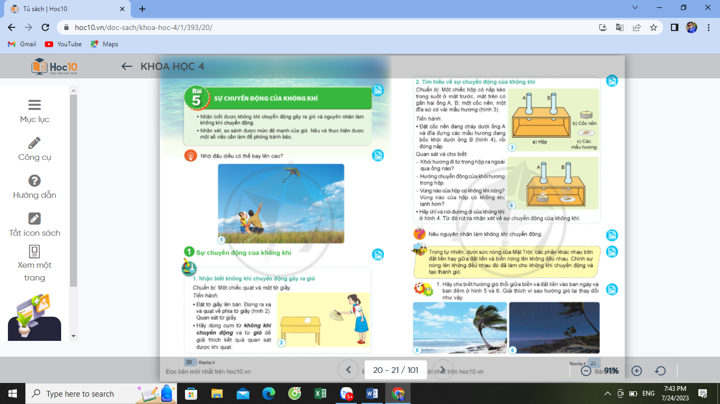  - GV mời cả lớp quan sát thí nghiệm và trả lời câu hỏi:  + Khói hương đi từ trong hộp ra ngoài qua ống nào?  + Hướng chuyển động của khói hương trong hộp?  + Vùng nào của hộp có không khí nóng? Vùng nào của hộp có không khí lạnh hơn?  + Nhận xét về sự chuyển động của không khí.  ? Nguyên nhân làm cho không khí chuyển động là gì?  - GV nhận xét và chốt ý: Không khí nóng bốc lên cao, không khí lạnh chuyển đến thế chỗ khí nóng hơn. Chính sự nóng lên không đều nhau giữa các vùng không khí là nguyên nhân làm cho không khí chuyển động. | - HS quan sát các dụng cụ thí nghiệm.  - 1 HS lên trước lớp làm thí nghiệm theo HD của GV.  - HS trả lời theo quan sát thí nghiệm:  + Khói hương đi từ trong hộp ra ngoài qua ống A.  + Hướng chuyển động của khói hương trong hộp là từ B qua A.  + Vùng có cốc nến đang cháy có không khí nóng. Vùng có mẩu hương đang cháy có không khí lạnh hơn.  - HS trình bày theo ý hiểu.  - HS lắng nghe, ghi nhớ.
Tổng kết thí nghiệm:  - Qua các thí nghiệm đã làm, chúng ta có thể rút ra được những điều gì?  - GV treo tranh hình 4 SGK lên bảng, gọi HS chỉ và nói đường đi của không khí.  - GV gọi HS đọc nội dung cung cấp thông tin trang 21 SGK.  - GV nhận xét, tuyên dương và chốt nội dung: Trong tự nhiên, dưới sức nóng của Mặt Trời, các phần khác nhau trên đất liền hay giữa đất liền và biển nóng lên không đều nhau. Chính sự nóng lên không đều nhau đó đã làm cho không khí chuyển động và tạo thành gió. | - HS trả lời cá nhân theo hiếu biết của mình qua quan sát các thí nghiệm.  + Ở thí nghiệm 1, con người tác động trực tiếp (quạt) làm không khí chuyển động.  + Thí nghiệm 2 cho thấy sự chuyển động của không khí: không khí nóng bao giờ cũng bốc lên cao, không khí lạnh hơn sẽ đến thế chỗ.  - 1-2 HS thực hiện.  - 1-2 HS thực hiện đọc, lớp lắng nghe.  - HS lắng nghe, ghi nhớ.
3. Hoạt động luyện tập:
- Mục tiêu:
+ Giải thích được hiện tượng hướng gió thay đổi trong tự nhiên; việc lắp giàn lạnh của máy điều hòa không khí. Nêu được công dụng của gió được sử dụng ở gia đình và địa phương em.
+ Vận dụng được tính chất của không khí vào một số tình huống đơn giản.
+ Rèn luyện kĩ năng quan sát, hoạt động trải nghiệm, qua đó góp phần phát triển năng lực khoa học.
- Cách tiến hành:
Hoạt động 3: Tìm hiểu một số hiện tượng thực tế liên quan đến việc chuyển động của không khí (làm việc chung cả lớp)  - GV tổ chức cho HS thực hiện 3 yêu cầu trong logo luyện tập, vận dụng ở trang 21, 22.  1. Quan sát các hình 5 và 6 cho biết:  + Hướng gió thổi vào ban ngày (hình 5) (từ biển vào đất liền)  + Hướng gió thổi vào ban đêm (hình 6) (từ đất liền ra biển)  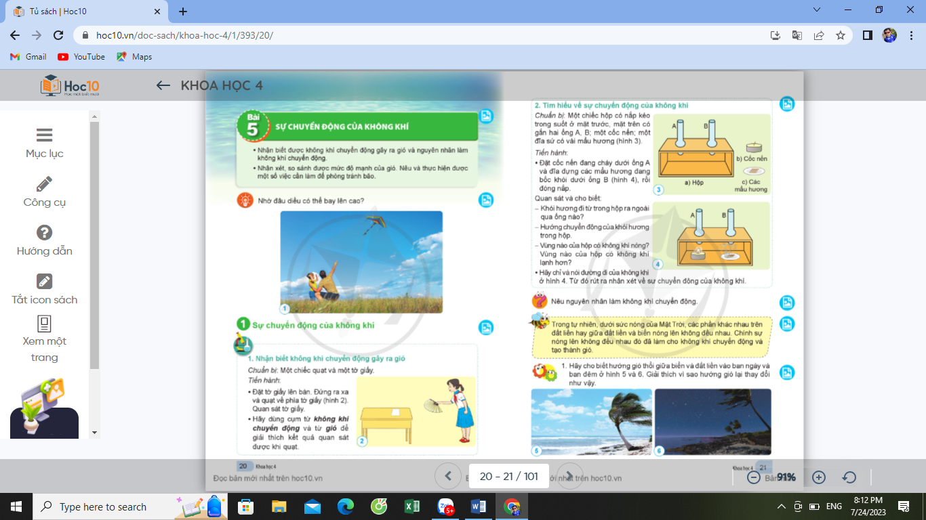  2. Vì sao giàn lạnh của máy điều hòa không khí được đặt ở trên cao (hình 7)?  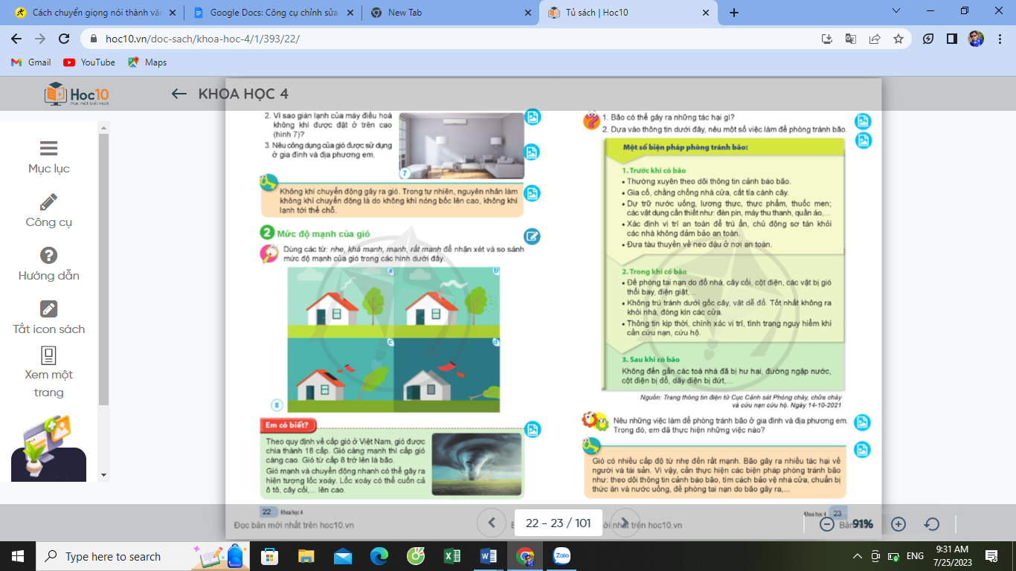  3. Nêu công dụng của gió được sử dụng ở gia đình và địa phương em?  - GV mời các nhóm báo cáo kết quả.  - GV nhận xét tuyên dương. | - HS thực hiện các yêu cầu trong phần luyện tập.  - Quan sát tranh, chỉ và giải thích.  - Các nhóm báo cáo kết quả thảo luận.
GV kết luận bài học:  Không khí chuyển động gây ra gió. Trong tự nhiên, nguyên nhân làm không khí chuyển động là do không khí nóng bốc lên cao, không khí lạnh tới thế chỗ. | - 2-3 HS nhắc lại.
4. Vận dụng trải nghiệm.
- Mục tiêu:
+ Củng cố những kiến thức đã học trong tiết học để học sinh khắc sâu nội dung.
+ Vận dụng kiến thức đã học vào thực tiễn.
+ Tạo không khí vui vẻ, hào hứng, lưu luyến sau khi học sinh bài học.
- Cách tiến hành:
- GV tổ chức trò chơi “Rung chuông vàng”. GV phổ biến luật chơi.  + GV chuẩn bị một số câu hỏi trên máy chiếu:  Câu 1: “Trong tự nhiên, dưới sức nóng của Mặt Trời, các phần khác nhau trên đất liền hay giữa đất liền và biển nóng lên ....”  Trong dấu .... là:  a. đều nhau  b. không đều nhau  c. giống nhau  d. như nhau  Câu 2: “Chính sự nóng lên ...(1) đó đã làm cho không khí ...(2) và tạo thành gió”.  - và (2) là:  a. (1) đều nhau, (2) chuyển động  b. (1) không đều nhau, (2) không chuyển động  c. (1) không đều nhau, (2) chuyển động  d. (1) đều nhau, (2) không chuyển động  Câu 3: Không khí chuyển động tạo ra:  a. Hơi nước  b. Bụi  c. Rác thải  d. Gió  Câu 4: Trong tự nhiên, nguyên nhân làm không khí chuyển động là gì?  a. Do không khí nóng bốc lên cao, không khí lạnh đến thế chỗ.  b. Do không khí lạnh bốc lên cao, không khí nóng đến thế chỗ.  c. Do không khí lạnh và nóng đan xen nhau.  d. Do không khí lạnh và không khí nóng chuyển động ngược chiều nhau.  - GV nhận xét, tuyên dương.  - Nhận xét sau tiết dạy, dặn dò về nhà sưu tầm tranh ảnh phòng chống bão. | - Học sinh lắng nghe yêu cầu trò chơi.  - HS tham gia trò chơi.  - HS lắng nghe.  - HS lắng nghe, thực hiện.
IV. ĐIỀU CHỈNH SAU BÀI DẠY:
..............................................................................................................................
..............................................................................................................................
..............................................................................................................................
---------------------------------------------------

TUẦN 5: CHỦ ĐỀ 1: CHẤT
Bài 5: SỰ CHUYỂN ĐỘNG CỦA KHÔNG KHÍ (T2)

I. YÊU CẦU CẦN ĐẠT:
1. Năng lực đặc thù:
- Nêu được một số việc cần làm để phòng tránh bão.
- Nhận xét, so sánh được mức độ mạnh của gió qua quan sát thực tế hoặc tranh ảnh, video clip.
- Vận dụng được một số việc cần làm để phòng tránh bão.
- Liên hệ thực tế ở gia đình và địa phương về cách phòng chống bão thông qua bản tin thời tiết.
- Rèn luyện kĩ năng làm thí nghiệm, hoạt động trải nghiệm, qua đó góp phần phát triển năng lực khoa học.
2. Năng lực chung.
- Năng lực tự chủ, tự học: Biết tự chủ thực hiện thí nghiệm, trải nghiệm để kiểm chứng vai trò, tính chất của không khí đối với cuộc sống.
- Năng lực giải quyết vấn đề và sáng tạo: Biết vận dụng tính chất của không khí để thực hiện một số vấn đề quan trọng trong đời sống hằng ngày.
- Năng lực giao tiếp và hợp tác: Biết trao đổi, góp ý cùng bạn trong hoạt động nhóm và thí nghiệm.
3. Phẩm chất.
- Phẩm chất nhân ái: Xây dựng tốt mối quan hệ thân thiện với bạn trong học tập và trải nghiệm.
- Phẩm chất chăm chỉ: Có tinh thần chăm chỉ rèn luyện để năm vững nội dung yêu cầu cần đạt của bài học.
- Phẩm chất trách nhiệm: Có ý thức trách nhiệm với lớp, tôn trọng tập thể.
II. ĐỒ DÙNG DẠY HỌC
- Kế hoạch bài dạy, bài giảng Power point.
- SGK và các thiết bị, học liệu phục vụ cho tiết dạy.

III. HOẠT ĐỘNG DẠY HỌC
Hoạt động của giáo viên
1. Khởi động:
- Mục tiêu:
+ Tạo không khí vui vẻ, khấn khởi trước giờ học.
+ Thông qua khởi động, giáo viên dẫn dắt bài mới hấp dẫn để thu hút học sinh tập trung.
- Cách tiến hành:
- GV tổ chức trò chơi “Xem hình đoán cấp độ”  - GV sử dụng một số hình ảnh về cấp độ của gió để HS cùng chơi (HS dùng các từ: nhẹ, khá mạnh, mạnh, rất mạnh để mô tả sức mạnh của gió).  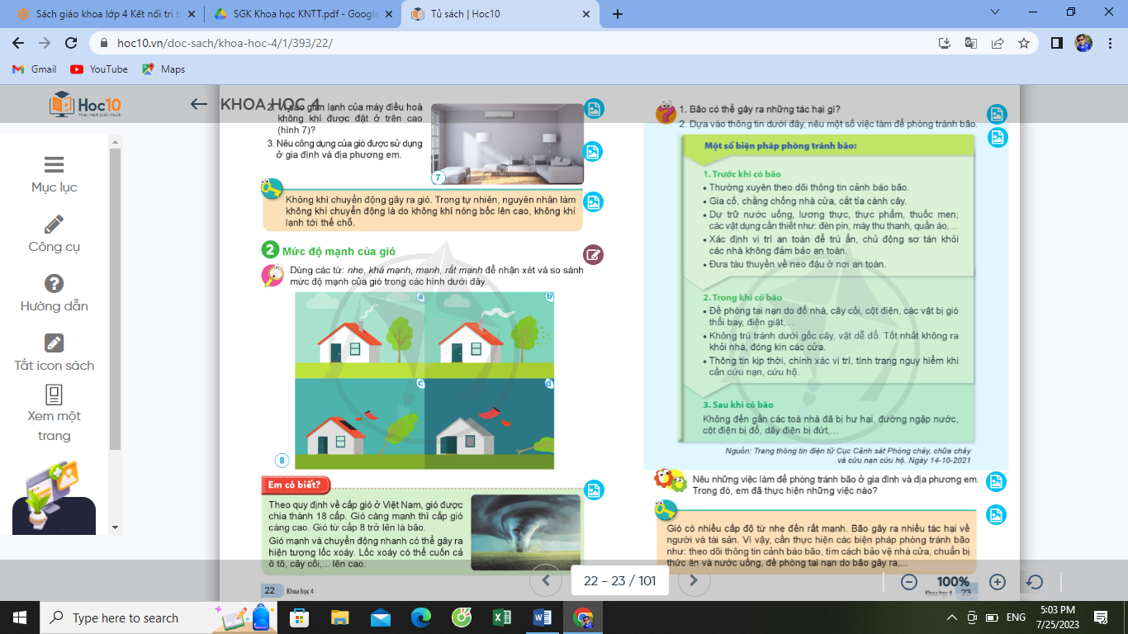  + Hình a  + Hình b  + Hình c  + Hình d  - GV nhận xét, tuyên dương và dẫn dắt vào bài mới. | - HS quan sát và lắng nghe cách chơi.  - HS tham gia chơi và viết đáp án vào bảng trắng.  + Hình a: nhẹ  + Hình b: khá mạnh  + Hình c: mạnh  + Hình d: rất mạnh  - HS lắng nghe.
2. Hoạt động khám phá:
- Mục tiêu:
+ Nêu được một số việc cần làm để phòng tránh bão.
+ Nhận xét, so sánh được mức độ mạnh của gió qua quan sát thực tế hoặc tranh ảnh, video clip.
+ Rèn luyện kĩ năng làm thí nghiệm, hoạt động trải nghiệm, qua đó góp phần phát triển năng lực khoa học.
- Cách tiến hành:
2) Mức độ mạnh của gió  Hoạt động 4: Tìm hiểu về mức độ mạnh của gió (sinh hoạt nhóm 4)  - GV chiếu lại 4 bức ảnh trong phần khởi động và yêu cầu HS thảo luận nhóm 4: Dựa vào đâu mà các em có thể dùng các từ chỉ phù hợp miêu tả các cấp độ của gió.  - GV chiếu 1 đoạn video clip về cây cối, nhà cửa bị cuốn trôi do một số cơn bão lớn xảy ra ở Việt Nam, thảo luận trả lời câu hỏi:  + Cấp gió từ bao nhiêu trở lên được gọi là bão?  + Bão có thể gây ra những tác hại gì?  - Mời đại diện các nhóm chia sẻ.  - GV nhận xét chung, kết luận:  Theo quy định về cấp gió ở Việt Nam, gió được chia thành 18 cấp. Gió càng mạnh thì cấp gió càng cao. Gió từ cấp 8 trở len là bão. Gió mạnh và chuyển động nhanh có thể gây ra hiện tượng lốc xoáy. Lốc xoáy có thể cuốn cả ô tô, cây cối,... lên cao. | - HS quan sát, thảo luận, trả lời: Dựa vào biểu hiện của cây, khói từ ống khói của các ngôi nhà, mái nhà, mây,..  - HS quan sát video, thảo luận.  - Các nhóm báo cáo kết quả, nhóm khác nhận xét.  - 2-3 HS nhắc lại.
Hoạt động 4: Tìm hiểu một số biện pháp phòng tránh bão (làm việc chung cả lớp)  - GV yêu cầu HS tự đọc thông tin: Một số biện pháp phòng tránh bão (trang 23 SGK).  H: Nêu một số việc cần làm để phòng tránh bão?  - GV nhận xét tuyên dương và chốt kiến thức theo nội dung SGK/23.  Một số biện pháp phòng tránh bão:  - Trước khi có bão  - Trong khi có bão  - Sau khi có bão | - HS đọc thông tin.  - 2-3 HS nêu, HS khác bổ sung.  - HS lắng nghe, ghi nhớ.
3. Hoạt động luyện tập:
- Mục tiêu:
+ Vận dụng được một số việc cần làm để phòng tránh bão.
+ Liên hệ thực tế ở gia đình và địa phương về cách phòng chống bão thông qua bản tin thời tiết.
+ Rèn luyện kĩ năng làm thí nghiệm, hoạt động trải nghiệm, qua đó góp phần phát triển năng lực khoa học.
- Cách tiến hành:
Hoạt động 6: Liên hệ việc phòng tránh bão ở gia đình và địa phương (làm việc chung cả lớp)  - GV tổ chức cho HS thực hiện 3 yêu cầu trong logo luyện tập, vận dụng ở trang 23:  Nêu những việc làm để phòng tránh bão ở gia đình và ở địa phương em. Trong đó em đã (có thể) làm những việc làm nào?  - GV mời HS nêu kết quả.  - GV nhận xét tuyên dương. | - HS thực hiện các yêu cầu trong phần luyện tập.  - HS trả lời.  - HS lắng nghe.
GV kết luận bài học:  Gió có nhiều cấp độ từ nhẹ đến rất mạnh. Bão gây ra nhiều tác hại về người và tài sản. Vì vậy cần thực hiện các biện pháp phòng tránh bão như: theo dõi thông tin cảnh báo bão, tìm cách bảo vệ nhà cửa, chuẩn bị thức ăn và nước uống, đề phòng tai nạn do bão gây ra,... | - 2-3 HS nhắc lại.
4. Vận dụng trải nghiệm.
- Mục tiêu:
+ Củng cố những kiến thức đã học trong tiết học để học sinh khắc sâu nội dung.
+ Vận dụng kiến thức đã học vào thực tiễn.
+ Tạo không khí vui vẻ, hào hứng, lưu luyến sau khi học sinh bài học.
- Cách tiến hành:
- GV tổ chức cho HS trưng bày tranh ảnh về nhà đã sưu tầm được về một số hoạt động phòng tránh bão mà địa phương em sinh sống thường áp dụng.  + Chia lớp thành các nhóm. Và cùng thi trong thời gian 4 phút.  + Các nhóm thực hiện trưng bày và trang trí thành áp phích. Sau 4 phút, nhóm nào trang trí nhiều tranh và thẩm mĩ nhất nhóm đó thắng cuộc.  - Nhận xét sau tiết dạy, dặn dò về nhà. | - Học sinh nghe hướng dẫn.  - HS tham gia theo nhóm  - Học sinh trang trí, quan sát sản phẩm của các nhóm bạn.  - HS lắng nghe.
IV. ĐIỀU CHỈNH SAU BÀI DẠY:
..............................................................................................................................
..............................................................................................................................
..............................................................................................................................
---------------------------------------------------

